Nachhaltigkeit und erneuerbare Energien in Afrika - Wildauer Forscher zu Gast an der Universität Kara in Togo
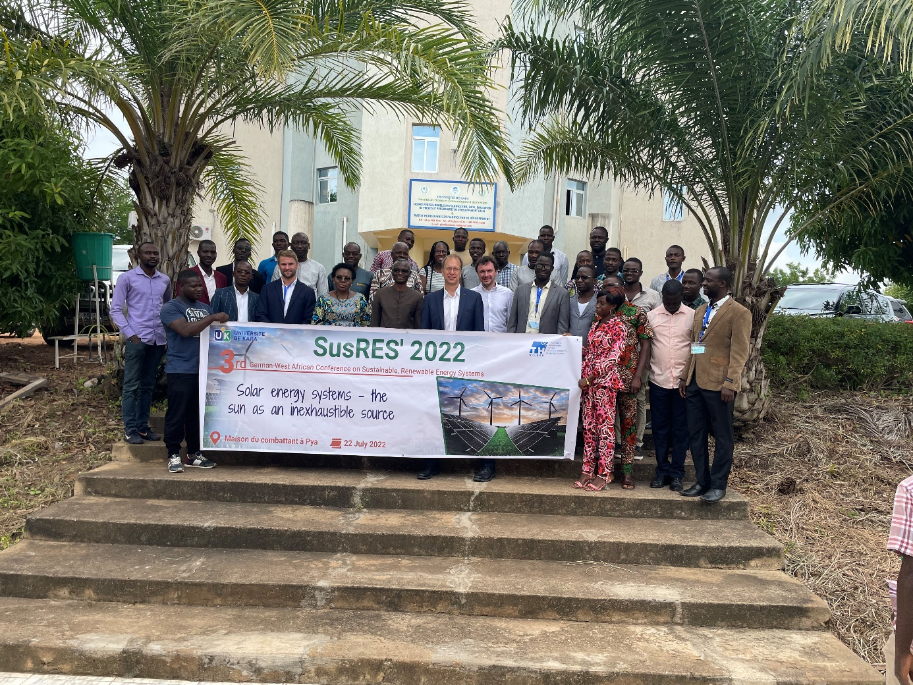
Bildunterschrift: Vom 21.bis 22. Juli 2022 fand die 3. deutsch-westafrikanische Konferenz zu nachhaltigen und erneuerbaren Energiesystemen, „SusRes“, an der Universität Kara in Togo statt.
Bild: TH Wildau
Subheadline: Internationale Kooperation mit Westafrika
Teaser:
Vom 21.bis 22. Juli 2022 war die Technische Hochschule Wildau zu Gast bei der 3. deutsch-westafrikanischen Konferenz zu nachhaltigen und erneuerbaren Energiesystemen, „SusRes“, an der Universität Kara in Togo. Neben dem internationalen Fachaustausch zu den Themen Smart Living, Solarenergie, nachhaltiges Leben und moderne Elektrizität wurden Gespräche zum weiteren Ausbau der Zusammenarbeit geführt.

Text:
Vom 21. bis 22. Juli 2022 fand die 3. deutsch-westafrikanische Konferenz zu nachhaltigen und erneuerbaren Energiesystemen, „SusRes“, statt. Nachdem sich die letzten Konferenzen zuvor in Reaktion auf die weltweite Pandemie online etabliert hatten, konnten sich diesmal endlich alle Teilnehmenden vor Ort von der Gastfreundschaft des Teams der Universität Kara in Togo überzeugen.
Austausch zum Thema Nachhaltigkeit und erneuerbare Energien in Kara
Die Technische Hochschule Wildau (TH Wildau) organisierte die Konferenz zusammen mit den Partnerinnen und Partnern vor Ort sowie dem deutschen Botschafter im Togo, Matthias Veltin. Fachlich war die Hochschule gleich mit drei Vorträgen vertreten und konnte den Austausch über wichtige Nachhaltigkeitsthemen bereichern sowie neue Impulse mit nach Deutschland nehmen. Das abwechslungsreiche und hochinteressante Vortragsprogramm hatte die Schwerpunkte Smart Living, Solarenergie, nachhaltiges Leben und moderne Elektrizität und wurde mit regionalen Projekten untermalt. Vor allem der wissenschaftliche Austausch wurde mit intensiven fachlichen Diskussionen begleitet.
Zusammenarbeit weiter ausbauen
Aufbauend auf den bisherigen Erfolgen ist es das Ziel, sowohl für die gastgebende Universität Kara als auch für die TH Wildau, die Zusammenarbeit weiter zu vertiefen. Darüber sind sich Prof. Komla Sanda, Präsident der Universität Kara, und Prof. Jörg Reiff-Stephan, Vizepräsident für Studium und Lehre an der TH Wildau, einig. Hierbei liegt der besondere Fokus auf Technologien aus dem Bereich der erneuerbaren Energien. „Diese haben spezielle Anforderungen, welche mit den Bedingungen vereinbart werden müssen, wie sie in Ländern wie Togo vorherrschen, wo diese besonders gewinnbringend eingesetzt werden könnten“, so Prof. Sanda. Dass Prof. Jörg Reiff-Stephan neben der Automatisierungstechnik auch einen Master-Studiengang zu automatisierten Energiesystemen an der TH Wildau verantwortet, passt perfekt. Dieser setzt sich mit genau solchen Fragen zu dezentralen Energiesystemen auseinander.
Weiterführende Informationen
Mehr Informationen zur Tagung und weiteren Aktivitäten in Westafrika rund um das Thema erneuerbare Energien unter: https://cen-res.net/
Infos zur Forschungsgruppe von Prof. Jörg Reiff-Stephan unter: https://www.th-wildau.de/forschung-transfer/ic3/
Infos zum Master-Studiengang Automatisierte Energiesysteme unter: https://www.th-wildau.de/aem

Fachliche Ansprechperson TH Wildau:
Prof. Jörg Reiff-Stephan
Vizepräsident für Studium und Lehre
TH Wildau
Hochschulring 1, 15745 Wildau
Tel. +49 (0)3375 508 418
E-Mail: vp.lehre@th-wildau.de
Ansprechpersonen Externe Kommunikation TH Wildau:
Mike Lange / Mareike Rammelt
TH Wildau
Hochschulring 1, 15745 Wildau
Tel. +49 (0)3375 508 211 / -669
E-Mail: presse@th-wildau.de

